Модуль: Коллекции: кортежи, списки, словари, множества

Тема: Словарь. Основные операции со словарем

Задача 1:
Напишите функцию с названием reverseLookup, которая будет осуществлять поиск всех ключей в словаре по заданному значению. Функция должна принимать
в качестве параметров словарь и значение для поиска возвращать список ключей (он может быть пустым) из этого словаря, соответствующих переданному значению. В основной программе продемонстрируйте работу функции путем создания словаря и поиска в нем всех ключей по заданному значению. Убедитесь, что функция работает корректно при наличии нескольких ключей для искомого значения, одного ключа и их отсутствии.
Исходный текст программы:
def reverseLookup(dictionary, val):
list_keys = []
for key, value in dictionary.items():
if value == val:
list_keys.append(key)
return list_keys

products = {
"Молоко": "Продукты",
"Хлеб": "Продукты",
"Ноутбук": "Электроника",
"Телефон": "Электроника",
"Книга": "Отдых и развлечения"
}

print(reverseLookup(products, "Электроника"))
print(reverseLookup(products, "Одежда"))
print(reverseLookup(products, "Отдых и развлечения"))

Тестирование программы:
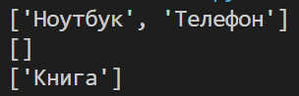
Задача 2:
В данном упражнении мы будем симулировать 1000 выбрасываний игральных костей. Начнем с написания функции, выполняющей случайное выбрасывание двух обычных шестигранных костей. Эта функция не будет принимать входных параметров, а возвращать должна число, выпавшее в сумме на двух костях. В основной программе реализуйте симуляцию тысячи выбрасываний костей. Программа должна хранить все результаты с частотой их выпадения. После завершения процесса должна быть показана итоговая таблица с результатами. Выразите частоту выпадения каждого из чисел в процентах вместе с ожидаемым результатом согласно теории вероятностей.
Краткая характеристика решения:
В задаче не указано должны ли мы рассчитывать ожидаемые вероятности, с которыми нам надо сравнить практические результаты, поэтому используем словарь с уже проведенными расчетами заранее.
Исходный текст программы:
import random

expected = {2: 2.78, 3: 5.56, 4: 8.33, 5: 11.11, 6: 13.89,
7: 16.67, 8: 13.89, 9: 11.11, 10: 8.33, 11: 5.56, 12: 2.78}

def throw_dice():
a = random.randint(1, 6)
b = random.randint(1, 6)
return (a+b)

dict_results = {i: 0 for i in range(2, 13)}
for i in range(1000):
result = throw_dice()
dict_results[result] += 1

for key in range(2, 13):
count = dict_results[key]
freq = count / 1000 * 100
print(f"{key:<6}{count:<12}{freq:<14.2f}{expected[key]:<15.2f}")

Тестирование программы:
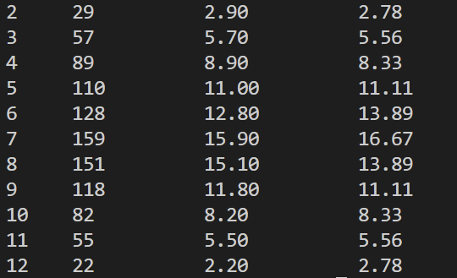
Задача 3:
Если помните, на старых мобильных телефонах текстовые сообщения набирались при помощи цифровых кнопок. При этом одна кнопка была ассоциирована сразу с несколькими буквами, а выбор зависел от количества нажатий на кнопку. Однократное нажатие приводило к появлению первой буквы в соответствующем этой кнопке списке, последующие нажатия меняли ее на следующую.

Напишите программу, отображающую последовательность кнопок, которую необходимо нажать, чтобы на экране телефона появился текст, введенный пользователем. Создайте словарь, сопоставляющий символы с кнопками, которые необходимо нажать, а затем воспользуйтесь им для вывода на экран последовательности кнопок в соответствии с введенным пользователем сообщением по запросу. Например, на ввод строки Hello, World! ваша программа должна откликнуться следующим выводом: 443355 5555666110966677755531111. Удостоверьтесь, что ваша программа корректно обрабатывает строчные и прописные буквы. При преобразовании букв в цифры игнорируйте символы, не входящие в указанный перечень, такие как точка с запятой или скобки.
Исходный текст программы:
keyboard = {
'a': '2', 'b': '22', 'c': '222',
'd': '3', 'e': '33', 'f': '333',
'g': '4', 'h': '44', 'i': '444',
'j': '5', 'k': '55', 'l': '555',
'm': '6', 'n': '66', 'o': '666',
'p': '7', 'q': '77', 'r': '777', 's': '7777',
't': '8', 'u': '88', 'v': '888',
'w': '9', 'x': '99', 'y': '999', 'z': '9999',
' ': '0',
'.': '1', ',': '11', '?': '111', '!': '1111', ':': '11111'
}

def send_message(phrase):
phrase = phrase.lower()
result = ""
prev_znak = ''
for i in phrase:
if i in keyboard:
code = keyboard[i]
if (code == prev_znak):
result += ' '
result += code
prev_znak = code
return result

print(send_message("Hello, World!"))

Тестирование программы:
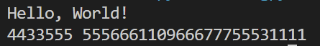
Задача 4:
Анаграммами называются слова, образованные путем взаимной перестановки букв. В английском языке, например, анаграммами являются слова «live» и «evil», а в русском – «выбор» и «обрыв». Напишите программу, которая будет запрашивать у пользователя два слова, определять, являются ли они анаграммами, и выводить на экран ответ.
Исходный текст программы:
def create_dicts(first_word, sec_word):
first_word = first_word.lower()
sec_word = sec_word.lower()
chr_word_1 = {i: 0 for i in first_word}
chr_word_2 = {i: 0 for i in sec_word}
for i in first_word:
chr_word_1[i] += 1
for i in sec_word:
chr_word_2[i] += 1
return chr_word_1, chr_word_2

def anagramas(first_word, sec_word):
if len(first_word) != len(sec_word):
return "Не являются анаграммами"
results = create_dicts(first_word, sec_word)
if (results[0] == results[1]):
return "Являются анаграммами"
else:
return "Не являются анаграммами"

print(anagramas('выбор', 'обрыв'))
Тестирование программы:
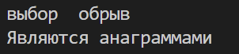
Задача 5:
Карточка для игры в лото состоит из пяти колонок, в каждой из которых – пять номеров. Колонки помечены буквами B, I, N, G и O. Под каждой буквой могут быть номера в своем диапазоне из 15 чисел. А именно под буквой B могут присутствовать числа от 1 до 15, под I – от 16 до 30, под N – от 31 до 45 и т.д.
Напишите функцию, которая будет создавать случайную карточку лото и сохранять ее в словаре. Ключами словаря будут буквы B, I, N, G и O, а значениями – списки из пяти чисел, располагающихся в колонке под каждой буквой. Создайте еще одну функцию для отображения созданной карточки лото на экране со столбцами с заголовками.
В основной программе создайте карту лото случайным образом и выведите ее на экран.

Примечание. Как вы знаете, в настоящих карточках для игры в лото присутствуют пустые клетки в столбцах. Мы не будем реализовывать эту особенность в нашей программе.
Исходный текст программы:
import random

bingo_dict = {'B': list(range(1, 15)),
'I': list(range(16, 30)),
'N': list(range(31, 45)),
'G': list(range(46, 60)),
'O': list(range(61, 75))}

def make_a_card(dictionary):
card_dict = {'B': [], 'I': [], 'N': [], 'G': [], 'O': []}
for i in bingo_dict.keys():
card_dict[i] = random.sample(bingo_dict[i], 5)
return card_dict

result = make_a_card(bingo_dict)
print("B I N G O")
for i in range(5):
row = ''
for j in result.keys():
row += str(result[j][i]) + " "
print(row)
Тестирование программы:
